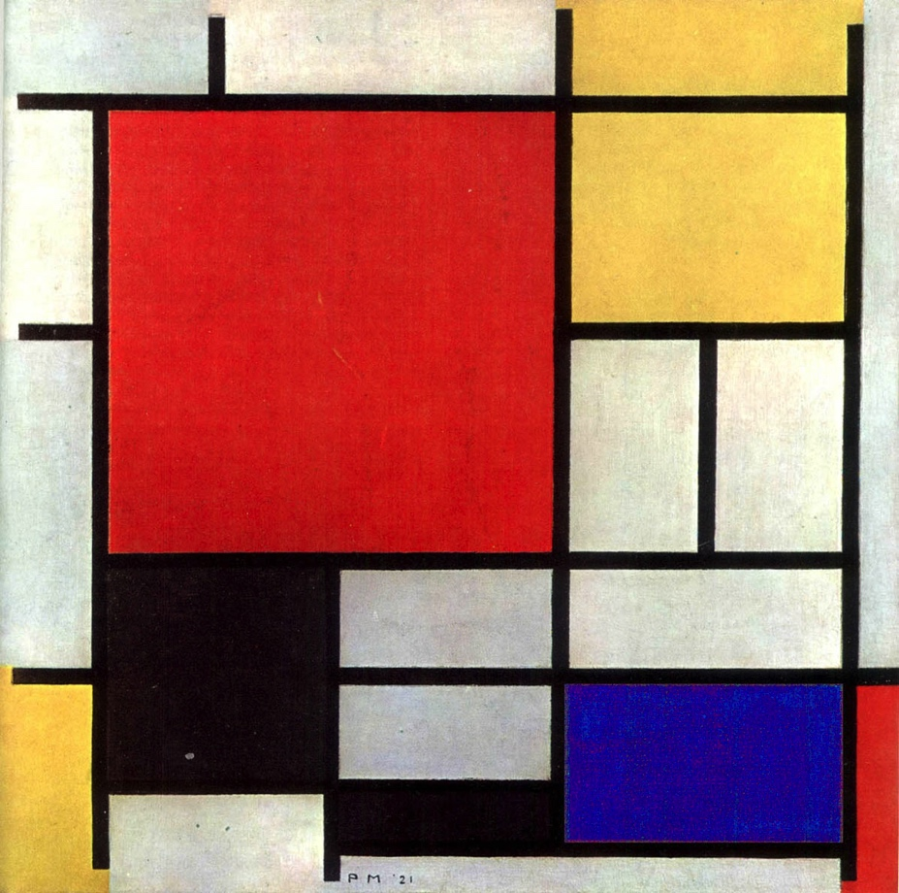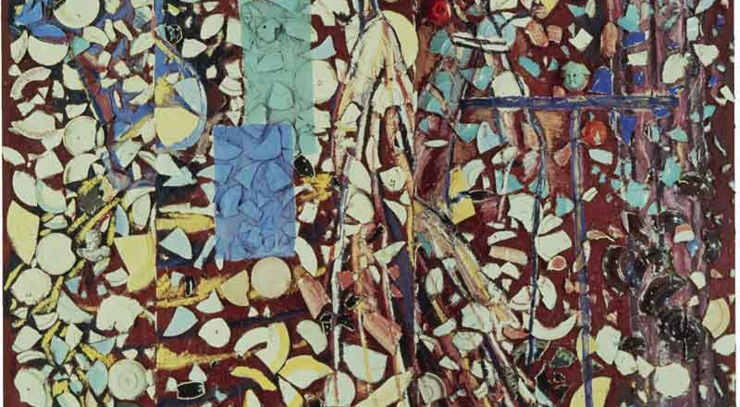

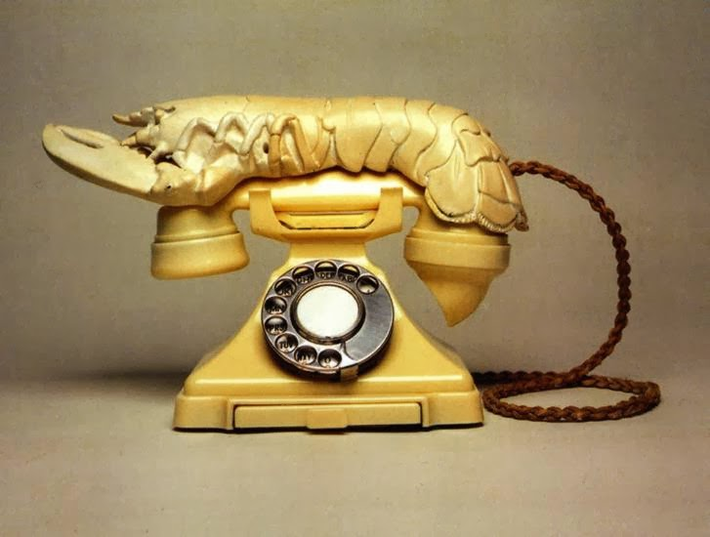

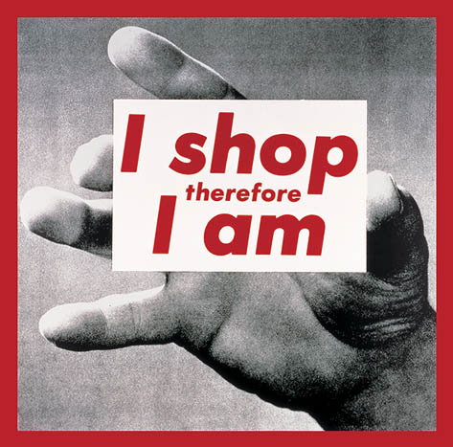

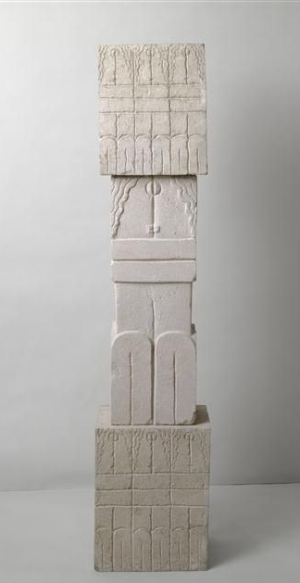

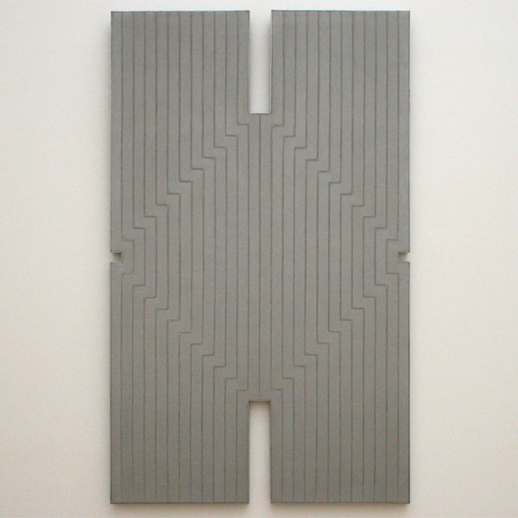

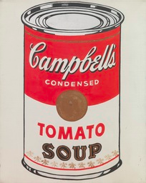

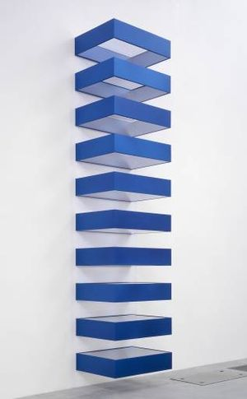

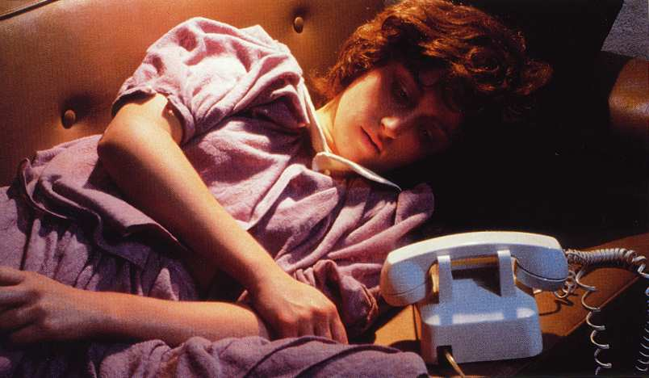

**Opdracht 1**

**Lees onderstaande uitspreken van kunstenaars.**

Welke uitspraak hoort bij welk kunstwerk ?

Welke naam van de kunstenaar hoort bij deze uitspraak ?

**Opdracht 2:**

Welke kunstwerken horen bij de cultuur van het moderne ?

**Opdracht 3.**

Welke kunstwerken horen bij de cultuur van de massa

**Opdracht 4**

Welke kunstwerken uit de cultuur van het moderne en de cultuur van de massa zijn elkaars tegenpolen , maar hebben toch overeenkomsten

Zet deze kunstwerken naast elkaar.

**Opdracht 5**

Plaats onderstaande begrippen bij één van de kunstwerken

De begrippen komen uit onderstaande bronnen

[**http://expertisecentrum-kunsttheorie.nl/cms_data/cultuurmoderneA4.pdf**](http://expertisecentrum-kunsttheorie.nl/cms_data/cultuurmoderneA4.pdf)

[**http://expertisecentrum-kunsttheorie.nl/cms_data/massakern.pdf**](http://expertisecentrum-kunsttheorie.nl/cms_data/massakern.pdf)

1. Abstractie
2. Zoeken naar de essentie
3. Vervreemding
4. Autonome kunst
5. Formeel vormonderzoek
6. Massacultuur
7. Pop art
8. High Art
9. Subjectiviteit

**Uitspraken:**

**Uitspraak 1.** De kunst is nooit een kopie geweest van de natuur, want zulk een kopie zou niet sterk genoeg geweest zijn om menselijke emotie op te wekken. De levende schoonheid der natuur kan niet afgebeeld worden, zij kan alleen worden uitgebeeld.

**Uitspraak 2:**

Abstraction didn't have to be limited to a kind of rectilinear geometry or even a simple curve geometry. It could have a geometry that had a narrative impact. In other words, you could tell a story with the shapes. It wouldn't be a literal story, but the shapes and the interaction of the shapes and colors would give you a narrative sense. You could have a sense of an abstract piece flowing along and being part of an action or activity. That sort of turned me on.

**Uitspraak 3**

Wie belangstelling wil wekken, moet provoceren.

**Uitspraak 4**

Ik ben bang dat als je lang genoeg naar een ding kijkt, het al zijn betekenis verliest.

*Origineel: I'm afraid that if you look at a thing long enough, it loses all of its meaning.*

**Uitspraak 5**

Er zijn idioten die mijn werk abstract noemen. Dat wat zij abstract noemen is het meest realistische. Het echte is niet het zichtbare maar de idee, de essentie van dingen.

**Uitspraak 6**

Mijn beelden zijn de werkelijkheid zelf, en niet een imitatie ervan. Een kunstenaar dient niet een verschijning van de dingen te maken, maar een ding op zichzelf.. ..een context of verhaal heb ik er niet bij.

Ik probeer het ambachtelijke aspect zoveel mogelijk te onderdrukken.

**Uitspraak 7**

The artist stopped taking her own pictures, and began to take already existing images and put her words on top of them. In this way, She was able to make her own commentary on issues like religion, stereotypes, political issues, and any other things she felt were problematic – mostly with society. Her pictures are about how people treat each other, or how people are in a society.

**Uitspraak 8**

I work with things left over from other things

**Uitspraak 9**

I am always surprised at all the things people read into my photos, but it also amuse me. That may be because I have nothing specific in mind when I’m working. My intentions are neither feminist nor political. I try to put double or multiple meanings into my photos, which might give rise to a greater variety of interpretations…”